Прокуратура г. Йошкар-Олы
Республики Марий Эл
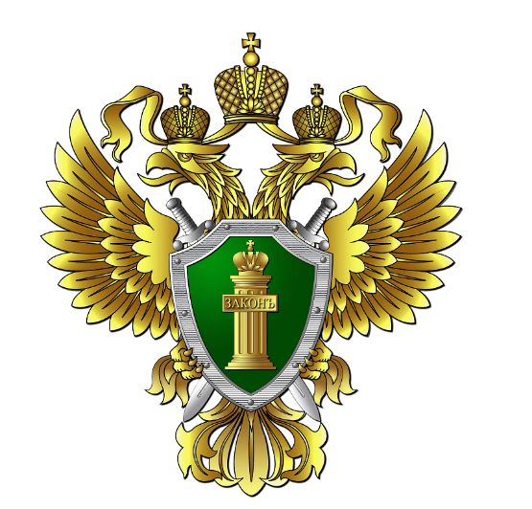
Жестокое обращение с детьми
Что это такое?
Как помочь?
Куда обращаться?

2020 год
Жестокое обращение с детьми заключается в физическом и психическом насилии над ними. Под физическим насилием обычно понимают нанесение ребенку побоев, а также причинение физических страданий любым другим способом. Психическое насилие выражается в угрозах, внушении чувства страха, подавлении воли ребенка и т.п.
Существует несколько видов ответственности лиц, допускающих жестокое обращение с ребенком.
Административная ответственность.
Кодексом РФ об административных правонарушениях предусмотрена ответственность за неисполнение или ненадлежащее исполнение родителями или иными законными представителями несовершеннолетних обязанностей по содержанию, воспитанию, обучению, защите прав и интересов несовершеннолетних — в виде предупреждения или штрафа в размере от 100 до 500 рублей (ст. 5.35 КоАП РФ).
Уголовная ответственность.
Российское уголовное законодательство предусматривает ответственность лиц за все виды физического и сексуального насилия над детьми, а также по ряду статей - за психическое насилие и за пренебрежение основными потребностями детей, отсутствие заботы о них (ст.ст.110-113, 115-119, 124, 125, 131-135, 156, 157 УК РФ).
Гражданско-правовая ответственность. Жестокое обращение с ребенком может послужить основанием для привлечения родителей (лиц, их заменяющих) к ответственности в соответствии с Семейным кодексом Российской Федерации:
ст. 69 Семейного кодекса РФ (лишение родительских прав);
ст. 73 Семейного кодекса РФ (ограничение родительских прав);
ст. 77 Семейного кодекса РФ (отобрание ребенка при непосредственной угрозе его жизни или здоровью).
Дисциплинарной ответственности могут быть подвергнуты должностные лица, в чьи обязанности входит обеспечение воспитания, содержания, обучения детей, допустившие сокрытие или оставление без внимания фактов жестокого обращения с детьми.
КУДА ОБРАЩАТЬСЯ?
- В Комиссию по делам несовершеннолетних и защите их прав муниципального образования МО «Город Йошкар-Ола»;
- В УМВД России по г. Йошкар-Оле;
- В орган опеки и попечительства – Управление образования администрации ГО «Город Йошкар-Ола»;
- В прокуратуру г. Йошкар-Олы.

Прокуратура г. Йошкар-Олы
Республики Марий Эл
Адрес: г. Йошкар-Ола, ул. Кремлёвская, д. 14
Телефон: (8362) 56-58-27

